

Proposta Técnica

Consultor de Vendas: {{nome_vendedor}}
Orçamentista: {{elaborador_proposta}}

PROPOSTA N°: {{cod_prop}} REV - {{n_rev}}
CLIENTE: {{nome_cliente}}
A/C: {{contato_cliente}}
E-mail do solicitante: {{email_cliente}}
Departamento:{{dpto_solicitante}}

Local da obra: {{local_obra}}

CNPJ: {{cnpj_texto}}

ÍNDICE

- Filtrovali é a escolha certa para sua obra

- Descrição dos serviços que serão executados

- Matriz geral de responsabilidade

- Previsão de atendimento

- Prazo para execução dos serviços

- Jornada de trabalho

- Escopo Técnico

- Relatórios

- Validade da proposta

- Observações

- Filtrovali é a escolha certa para a sua obra

São 21 anos de história e entregas de soluções industriais, com: excelência, segurança, qualidade e eficiência.
Equipamentos modernos e revisados
Equipe com +10 certificações técnicas (NRs)
Obras em 22 estados brasileiros
+850 projetos entregues com excelência
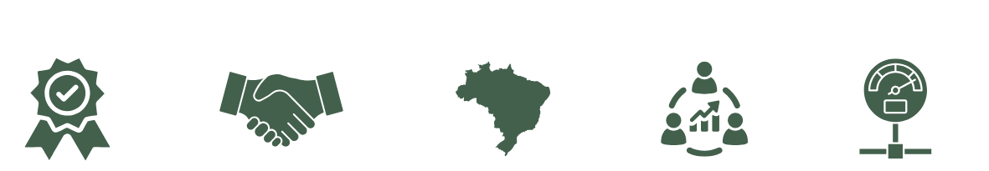
21 anos de experiência

  - - Tradição, excelência e referência em serviços industriais

- Limpeza química de tubulações e reservatórios (decapagem e passivação) | - Flushing primário
- Flushing secundário | - Passagem de PIG de espuma
- Filtragem absoluta | - Teste de pressão (teste hidrostático)
- Centrifugação e desidratação de óleo

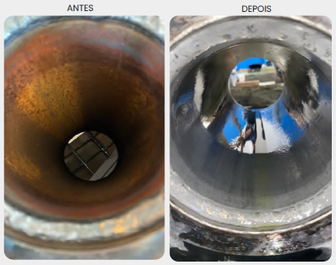 | 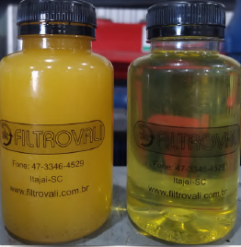 | 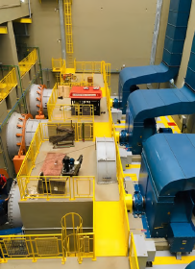 | 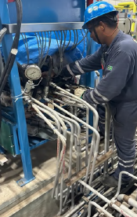

1.2 - Equipamentos modernos, revisados e alto desempenho e tecnologia para atender qualquer demanda.
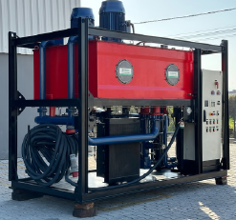 | 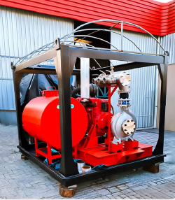 | 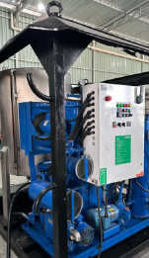 | 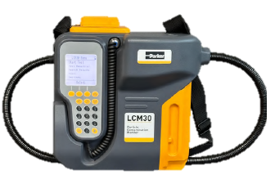

  - - Clientes que confiam e atestam a excelência da Filtrovali
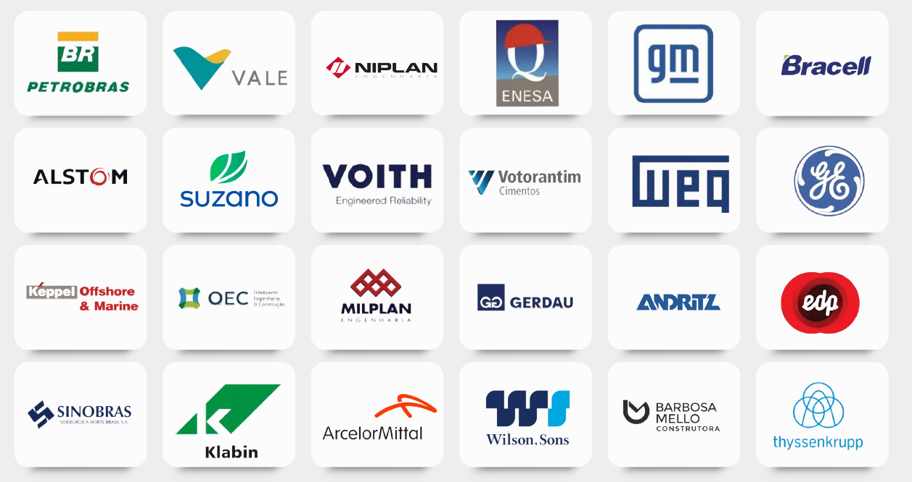

- - Descrição dos serviços que serão executados:
  - {{servico}}
  - {{escopo_blocos}}
NOTA: As tubulações embarcadas, exemplo - aquelas que compõe uma unidade hidráulica ou um Skid de bombas,
não fazem parte do escopo.
- - Matriz geral de responsabilidade
  - Responsabilidade da Filtrovali:
Item | ESCOPO | NOTA
{{categoria_filtrovali}}
 | {{escopo_filtrovali}} | {{nota_filtrovali}}
  - Responsabilidade do Contratante:
Item | ESCOPO | NOTA
{{categoria_contratante}}
 | {{escopo_contratante}} | {{nota_contratante}}
- - Previsão de atendimento:
  - - {{prev_atende}} dias após o recebimento do pedido de compras ou assinatura do contrato.
    - Nos casos em que o contrato for firmado entre a Filtrovali e a montadora, porém o faturamento ocorrer diretamente para o Cliente Final, a mobilização ficará condicionada à emissão do pedido de compra pelo Cliente Final;
    - O texto acima deve ser válido a cada mudança de data para atendimento.
- - Prazo para execução dos serviços:
O cronograma apresentado leva em consideração a disponibilidade de todas as frentes de serviço prontas e liberadas para a equipe Filtrovali. É importante ressaltar que qualquer indisponibilidade das frentes de serviço para a equipe da Filtrovali poderá resultar em alterações no cronograma.
  - Prazo previsto de permanência em obra (dias corridos) – {{n_dias}} dia(s);
    - Prazo previsto para integração – {{dias_treinamento}} dia(s);
    - Prazo previsto de execução dos serviços (dias trabalhados/uteis) – {{n_dias_trabalhados}} dia(as)
  - Prazo de deslocamento (Mob/desmob) – {{dias_mob}} dia(s).
NOTA: O prazo de deslocamento não está incluso ao prazo previsto de permanência em obra.
- - Jornada de trabalho:
O horário de entrada e saída das equipes em obra é flexível podendo se adaptar ao horário do projeto em questão, desde que não ultrapasse 44 horas semanais conforme normas previstas na CLT.
  - Turno diurno:
    - Segunda a quinta feira – 9 horas trabalhadas – 1 hora de intervalo para almoço
    - Sexta feira – 8 horas trabalhadas – 1 hora de intervalo para almoço
Notas: Os trabalhos em horas extras (sábados, domingos, feriados e além do previsto no item 6.1) poderão ser executados quando solicitado pela Contratante. Será feito o registro em RDO, indicado no campo Horas Extras e lançado na medição como adicional.
- - Escopo Técnico:
- - Relatórios:
  - Será entregue diariamente o RDO (relatório diário de obra) descrevendo quais serviços foram executados referente ao dia de trabalho;
Obs: Visando a redução de tempo e retrabalho com manutenção de relatórios, os relatórios abaixo só serão elaborados e entregues após a regularização e aprovação dos RDOs.
  - Após a conclusão dos serviços de limpeza química será emitido um RLQ (relatório de limpeza química) com os registros fotográficos da tubulação, este relatório será encaminhado ao responsável pela fiscalização para aceitação dos serviços;
  - Após a conclusão dos serviços de flushing e/ou filtragem absoluta, será emitido RCPU (relatório de contagem de partículas e umidade) com os registros de contagem de partículas inicial e final, este será encaminhado ao responsável pela fiscalização para aceitação dos serviços;
  - Após a conclusão do teste hidrostático será emitido um RTP (relatório de teste hidrostático) para cada sistema descrevendo as informações dos manômetros utilizados, pressão de projeto e teste, tempo de teste e fotos dos manômetros e sistema;
  - Após a conclusão dos serviços de limpeza de reservatório será emitido um RLR (relatório de limpeza de reservatório) com registros fotográficos antes e após os serviços;
  - Após a conclusão dos serviços de flushing será emitido um RLF (relatório de flushing) descrevendo as informações específicas das atividades, bem como, as imagens do antes e depois de alguns pontos da estrutura.
- - Validade da proposta:
  - - {{validadeProp}} dias após a emissão.
- - Observações:
  - No caso de prorrogação de prazo conforme item 6.1.1 (dias trabalhados), descontinuidade dos serviços e ou caso nossa equipe de campo fique na obra aguardando frente de serviços por motivos não imputáveis a Filtrovali será relatado e indicado em RDO (no campo Stand-by - uma diária corresponde a - 08hrs);
  - A proposta deverá fazer parte integrante do contrato;
  - Em casos de eventos de desmobilizações/mobilizações além do previsto, o solicitante terá que formalizar o pedido de desmobilização de equipe ou equipamento por e-mail expressando acordo com o item 9.3 e/ou 9.4 da proposta comercial.

